威海市第二中学疫情防控
心理健康指导手册

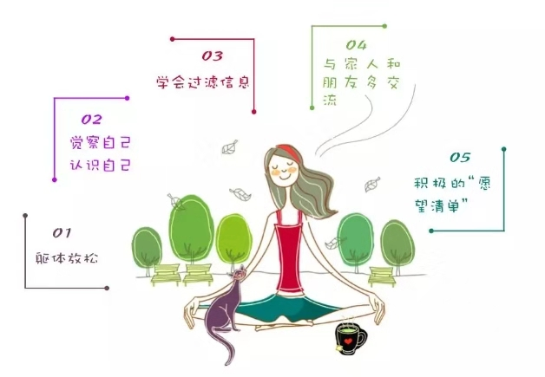

威海市第二中学
2020年2月4日

新型冠状病毒的暴发来势汹汹，让原本沉浸于辞旧迎新欢乐气氛的我们，一下子失去了内心的安定与安全感。病毒暴发以来我们被各种信息和声音包围，除了每天疫情的变化，我们自己的情绪和身体可能也在悄然发生变化。大家可能会有焦虑、担忧和耗竭等心理应激反应——这是正常人在紧急状态下的自然反应。危机不只影响身体，也必然会影响人们的情绪。面对关乎人们群众生命安全和身心健康的大事，为了减轻疫情对大家心理的干扰和可能造成的心理影响，维护大家身心健康和心态平和，做到正确认识，理性面对，我们编写了这份指导手册，为大家提供心理健康保健知识，希望在这样的特殊时期能够为您的身心健康保驾护航！
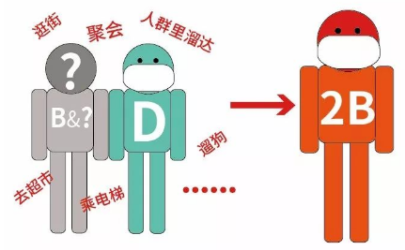
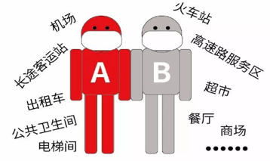
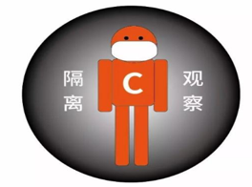
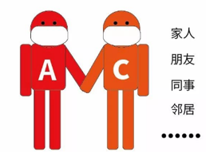


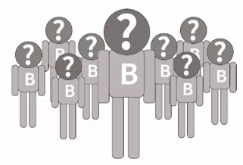
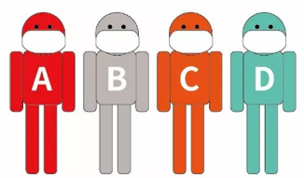


D只要出门，就有碰到B的可能性，自己也就是2B（新的B）了。
A在公共场所遇到过素未平生绝不认识的B，A不知道B的存在，B也不知道A的存在。
A到达目的地后接触C，无论接触了多少个C，这些C都容易找到，官方已经对他们进行了隔离。
A是有武汉接触史的，目前分散在全国各地，容易找出来，现在已经找出来很多了。

D是居家没有外出的人。
现在最大的隐患是B，根本找不到，没有人知道谁是B，自己也不知道自己是B。
看了这个逻辑关系图，就能更清晰的了解我们为何要宅在家里。我们把现在的人群分为四类：A、B、C、D。

我们“宅”在家里的意义在哪里？

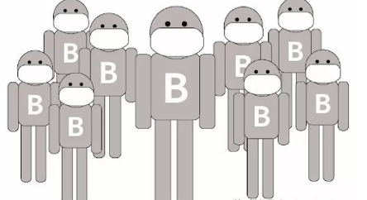
因此，现在我们每个人宅在家里，相互隔离的目的就是用时间来筛出B，潜伏期两周，两周之内，B纷纷发病，水落石出。直到所有的B都被找出来，并隔离治疗，疫情才能结束。
现在采取的所有措施都是减少新B（2B）的产生。

相比前面提到的ABCD群体，我们都是没有与患者密切接触的普通大众，看起来是在疫情中最幸运的群体，但我们也会因为正常的生活规律受到影响、看到太多跟疫情相关的信息，而有可能产生不恰当的认知，从而出现一些焦虑恐慌、愤怒、低落抑郁的情绪症状，甚至睡眠不良、行为退缩等行为方面的症状；如果自身本来就是体弱、易患病者，这些症状可能会更严重；当然，与之完全相反的盲目乐观也不是最佳反应。
为了预防不良心理反应的出现，我们应当正确认识自己的心境反应，以恰当心态对待疫情信息，积极和相关人士展开沟通，维持稳定健康的生活方式。如果自己目前的情绪已经影响到了生活，可以利用积极联想、放松训练、正确宣泄、调整认知、建立价值感等方法来调节，或寻求专业心理支持。
普通大众的常见心理问题

●焦虑、疑病
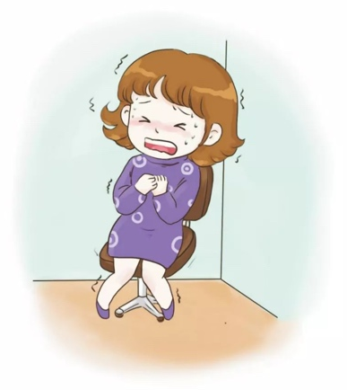
目前，大部分同学已经认识到新型冠状病毒感染的肺炎的严重性，由于无法分辨谁是携带者，会感到难以保障自己和家人的健康，而且人们对于疫情新情况的把握往往难以达到自身需求，所以安全感急剧下降。
因此，人们出现了普遍的焦虑心理，尤其表现为特别关注身体的各种感觉，而且会将身体的各种不舒服与“新型冠状病毒感染的肺炎”联系起来，怀疑自己是否生病。很多人口罩漏了一条小缝或是偶有咳嗽，就开始怀疑自己是否感染了“新型冠状病毒感染的肺炎”，焦虑感更甚。还有部分人过分关注疫情的进展消息，反复查看相关内容，也加重了紧张、恐慌的情绪。
人们还可能会出现“看谁都是携带者”“不敢出门”“感到生活充满了不确定性”等想法。这些想法和行为可能会推动焦虑发展为恐慌，导致产生一系列盲目从众的行为，比如：过量使用消毒剂、抢购囤积口罩、方便食品等。
●愤怒情绪
浏览社交媒体时，我们也往往会看到一些充满了“戾气”的文字，有些是针对那些喜欢吃“野味”的人，有些是针对基层的管理者，有些甚至针对感染人员，而且下面的评论里也不乏赞同者、响应者、散播者。随病毒而来的，好像也有网络中“病毒式传播”的愤怒，在一条条未辨真伪的信息下声嘶力竭。

根据心理学上“挫折—攻击模型”，面对疫情的风险和人人自危的压力情境，油然而生的愤怒情绪其实是增强控制感、进行自我防卫的自然反应。但现在最需要做的并非把矛头指准谁，这种群体情绪，反而可能成为网络暴力的温床，甚至被有心煽动者利用。许多谣言恰恰是针对人们的恐慌心理，诱使我们用怒火滔天的形式，过度地发泄自己的不安，而对无辜的人造成伤害。
我们作为紧张的观望者，一味地表达愤怒都于事无补，我们更需要保持自己情绪和行为反应的冷静、克制，以“不信谣、不传谣”的心态，理性关注疫情现况。不冲动参与对当事群体的攻击，不让自己成为一部分“有心人”的帮凶。
●低落抑郁
在自我隔离、居家不出门的过程中，也有很多同学会表示自己情绪低落，甚至悲伤、绝望，对一切都似乎失去了兴趣，也难以感到愉悦。每天都十分疲劳、精神不振，也很难集中注意力或思考。在想到现在的疫情和生活时，忍不住心痛、哭泣，当疫情影响到自己学习、家庭的重要事项时，甚至会觉得一切都完了。
这样的表现可能是抑郁情绪发作的信号，这些反应，和我们在日常生活中遭遇重大丧失时差不多。在当前的紧张疫情防控形势下，不断跳动的确诊人数、网络上传播的悲观消息，以及身边其他人传递的沮丧情绪，都可能成为压倒我们的最后一根稻草。
低落抑郁的情绪如果持续时间过长，可能导致生活规律的紊乱，比如食欲减退或猛增，体重出现明显的波动，以及连续几天失眠或睡眠过多等，长期低落的心情还可能造成机体免疫力的下降等。
●盲目乐观
面对此次疫情，适度的乐观是必要的。但是，部分同学抱有“做了很多预防措施就不可能感染”的错误想法，产生盲目的乐观情绪，更有甚者认为事不关己、不做防护。事实上，即使采取了一定的预防措施，也不可能保证100%不被感染，更不必说不做防护的危险性。不切实际的乐观不仅会放松人们的警惕，而且会增加自己和别人感染的风险。
此外，当后续疫情蔓延的势头得到有效遏制时，人们更容易产生危机已过之感，可能放松预防措施，开始旅行、聚餐等。届时，一定不要过度乐观、麻痹大意，使疫情反扑。
普通大众的心理自助与疏导

●正确认识自己的心境反应
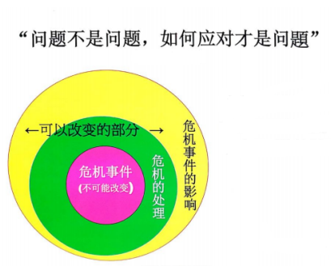
首先我们需要确认的是，传染病暴发的确会给我们带来巨大的压力，甚至造成心灵的创伤，产生一定的消极情绪是十分正常的。即使发现自己出现了一些平时不常出现的心情，也不必视之为洪水猛兽，不必对此有过多的心理负担。我们会发生这些改变都是正常的。接纳这些情绪有助于我们更好地生活、应对疫情。
不过，这并不意味着我们就可以对可能有的负面心态听之任之，要对自己的心理状况有一定的监控。我们可以关注自己是否沉浸于某种消极情绪中、难以自拔，自己对于疫情的看法、信念是否有不合理之处，自己的生活习惯、行为轨迹是否出现了不必要的过大波动。总之，将自己的状况和最有利于抗击疫情的行为模式进行比较，并及时调整。
●恰当心态对待疫情信息
在这样的关头，更要对疫情做到“心中有数”，认真看电视节目和正规媒体关于新型冠状病毒的报道，了解病毒性质，掌握流行情况，不轻信某些传言。要相信政府公开的信息，要对政府的防疫工作保持足够的信心。也要认真了解相关的科学报道，相信科学研究对治疗疾病的根本性作用。另外，在报道越来越多的情况下，应对此事重视，但不因频繁报道而产生恐慌心理。要化恐慌为认真、科学、适度的个人防护。只要认真做好防护了，就不必再有更多的担心。
●积极和相关人士展开沟通
当今社会，在人们选择闭门不出时，可能会感到孤独。一方面，我们可以通过电话、互联网多与家人、朋友交流，相互鼓励、沟通感情，加强心理上的相互支持；另一方面，我们也可以和有相似情况的同仁联系，尤其是疑似患者、确诊患者接触者等，在隔离观察的过程中，也可以互相倾听，建立新的连接，构建心理抗疫同盟。
●维持稳定健康的生活方式
虽然活动范围受到限制，我们仍要积极地看待生活，尽可能维持原有的规律作息，按照原先的节奏生活，按时起床，在家里学习、办公，按时吃饭，按时休息，让自己回到正常的生活轨迹。规律、掌控感是应对焦虑恐慌的良药，在此基础上，还要建立良好的生活和卫生习惯，注意良好的饮食，保证睡眠，不要试图通过使用烟、酒来缓解紧张情绪。
●其他疏导方法
◎积极联想法
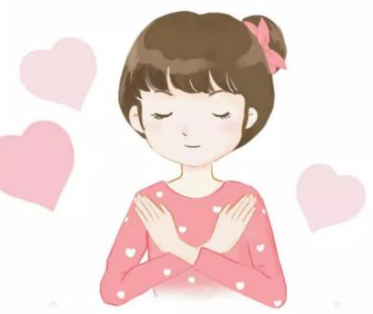
主动进入冥想状况，去联想一些积极的、放松的场景，有利于改善我们的心态，甚至被证明能提高患者的免疫力。每天花10～15分钟进行1～2次积极联想，能起到比较好的作用。
我们可以回忆自己生活中欢乐美好的时光、想象世界上宁静美丽的风景，将这些积极的内容和自己联系在一起，认识到未来仍然饱含着希望。可以想象森林、溪流等生机勃勃的场景，仿佛逐渐洗刷自己的身心，驱散内心可能的阴影，让阳光普照大地。
◎放松训练
放松练习实际上是全身肌肉逐渐紧张和放松的过程，依次对手部、上肢、头部、下肢、双脚等各组群进行先紧的练习，最后达到全身放松的目的，让人学会如何保持松弛的感觉。
首先，要进行1～2次深呼吸，深吸一口气后保持一会儿，再慢慢地把气呼出来。然后，伸出前臂，用力握紧拳头，体会手上的感觉；再尽力放松双手，体验放松后轻松、温暖的感觉。重复一次。接着，弯曲双臂，用力绷紧双臂的肌肉，感受双臂肌肉紧张的感觉，再彻底放松，体验放松后的感觉。重复一次。
其次，练习如何放松双脚，用力绷紧脚趾并保持一会儿，再彻底放松双脚。重复一次。在小腿部肌肉方面，将脚尖用力向上跷、脚跟向下向后紧压，绷紧小腿部肌肉，保持一会儿后再彻底放松。重复一次。在大腿部肌肉方面，用脚跟向前向下紧压，绷紧大腿部肌肉，保持一会儿后彻底放松。重复一次。
最后，进行头部肌肉放松训练。皱紧额部肌肉，保持一会，停10秒钟左右后，彻底放松5秒钟。用力紧闭双眼保持10秒钟后，彻底放松5秒钟。逆时针转动眼球，加快速度，再顺时针转动，加快速度，最后停下来彻底放松10秒钟。咬紧牙齿保持10秒钟，彻底放松5秒钟。舌头使劲顶住上颚，保持10秒钟后彻底放松。用力将头向后压，停10秒钟后放松5秒钟。收紧下巴，用颈部向内收紧，保持10秒钟后彻底放松。再重复一次头部放松。
◎正确宣泄情绪
压抑不良情绪会损害健康，因此，提倡采用正确的途径和方式宣泄情绪，避免有害发泄。首先，表达对于疏解情绪有着重要的作用，我们可以写日记，将近期的事件和自己的感受通过文字记录下来，擅长或者喜爱绘画的朋友也可以通过绘画的方式表达自己的情绪；其次，可以通过亲朋好友之间的有效沟通获取心理支持；最后，在情况严重时，寻求专业人士的帮助。许多正规的心理咨询机构都开通了热线电话，我校也开通了心理咨询热线，这种方式具有避免直接接触的安全性、相当的隐秘性和专业的指导性，是危机时期的一个有力的帮助。
◎调整认知
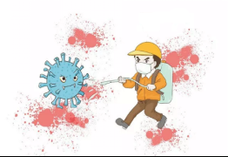
我们可能会因为疫情带来的压力和情绪陷入思维的怪圈，比如对很多事情只能想到单一的结果，而这个结果往往是坏的。我们还可能无限地夸大坏结果发生的可能性，低估自己能够做的和改变的。
这个时候，我们可以尝试问问自己：还能想到其他结果吗？如果是另一种没那么糟的或比较好的结果，自己的感受又如何？如果最坏的结果不是100%，那么能够反驳这个结果的证据有哪些？对于那些更好的结果，能够支持的证据又有哪些？如果是某某某，他会这么想吗？这些自问自答的方式能让我们的认知更灵活、更实际。
◎做有意义、有价值感的事情
对抗失控感、焦虑感的最有建设性的做法是克服自己的恐惧，去做更有价值感、更有意义的事情。当我们能够去帮助他人、关心他人、做建设性的工作的时候，我们对自己有更多的自我肯定，对自己有更多的自我表扬，从而增强自己的力量，能够增加对环境的控制感。在自我隔离期间，我们可以给身在湖北的好友表达关心，用自己的专业去做一些相关的科普宣传，学习某一个有价值的技术，阅读一本好书、微博或者微信公众号上辟谣一些内容等，都是有价值的事情。
我们还拥有哪些心理支持资源？

●来自权威机构的心理支持资源

我们搜集了一份对广大师生和家长非常有帮助的心理资源，与其不断浏览网上的海量疫情相关信息，不如静下心来读读这份由权威心理人士编写的《新型冠状病毒感染的肺炎疫情下心理健康指导手册》，本手册对疫情影响下常见的心理应激反应进行科学分析，并给出各种应激状态下心理应对的方法及心理危机干预措施，针对不同人群提供具体可行的心理调适方法，以减轻疫情对大众心理的干扰和可能造成的心理影响。该书图文并茂、通俗易懂，帮助和引导大众消除不稳定情绪，从身体和心理两个层面关注自己， 以良好乐观的心理状态积极应对疫情。
这是全国目前正式出版的第一本疫情防控心理健康指导读物，我们可以关注“陕西师范大学出版总社”微信公众号，获取电子版手册内容。
●心理咨询热线
为更有针对性地引导我校师生和家长正确掌握新型冠状病毒感染的肺炎防控知识和疫情发展状况，不信谣，不传谣，避免恐慌情绪，正确认识可能出现的认知、情绪、行为、躯体上的应激反应和科学防范，以及合理应对这个不同寻常的居家假期出现的心理困扰或规划烦恼，我校也开通了心理咨询热线，学生发展指导中心五位专兼职心理教师为师生和家长提供心理支持。
威海市第二中学心理咨询热线：
丛萍：17606316630 鞠慧卿：15318261701
王颖：15063158120 吕召兰：15806315413
左长英：18561277969
病毒让我们不能如约相见，但切不断我们彼此之间的牵挂，更割不断我们彼此之间的关爱，我们也因此得以有时间停下脚步，静下心来，回望来路，理性思考，深度学习，也能让我们以后的日子走得更加从容、更加坚定、更加自信。
面对疫情防控，让我们合理调适情绪、保持心态平和，及时沟通交流，积极面对现实状况，有效规划居家学习和休闲。共渡难关，战“疫”成功，我们和您在一起！

